Подарки для маленьких зайчат.
(лепка во второй младшей группе).

Для художественно – эстетической деятельности детей четвертого года жизни характерны быстрые переходы процесса изображения в игру. Ребенка привлекает сам процесс лепки, который он дополняет своими действиями с вылепленным предметом. Созданное изображение тут же обыгрывается. Ребенок в своей фигурке передает то, что поразило его воображение, захватило его эмоционально.
Дети этого возраста отличаются активностью, стремлением действовать самостоятельно, без помощи взрослых. Они увлекаются лепкой и испытывают удовольствие от работы с пластилином.
На занятиях лепкой во второй младшей группе воспитатель решает ряд программных задач. Прежде всего, это формирование целенаправленного и устойчивого интереса к пластической деятельности, к ее результату и качеству самой работы. Это очень важная задача, так как именно интерес приводит к накоплению необходимых для изобразительной деятельности знаний, умений и навыков, он тесно связан с воспитанием активности.
Интерес к лепке возникает и укрепляется, если процесс обучения организован так, чтобы возбудить в детях чувство радости, удовольствия, удивления перед возникающим образом. Чем чаще у детей в процессе занятий возникают положительные эмоции, тем устойчивее их интерес к этой деятельности.
Вот и в нашей группе «Рябинка» прошло увлекательное занятие лепкой.
К малышам в гости приходил зайчик, он так сильно торопился, что позабыл в лесу мешок с подарками.

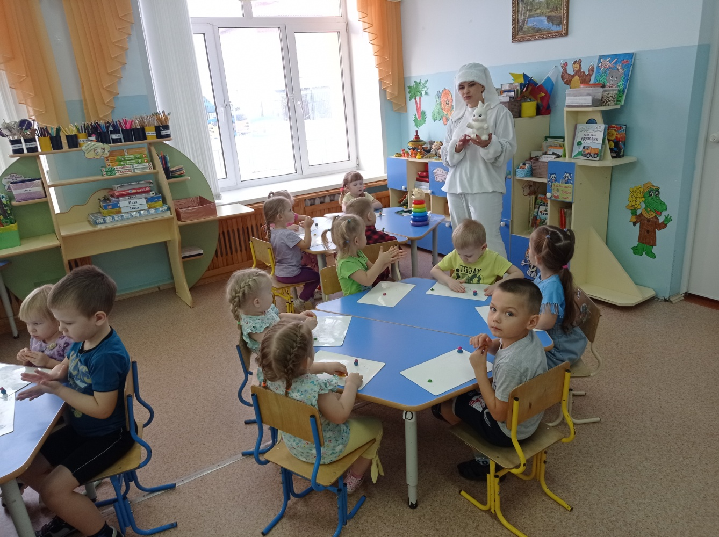
Ребята группы «Рябинка» решили зайке помочь и слепить пирамидки для маленьких зайчат. Зайка вместе с ребятами из пластилина раскатывали колобки и делали из них пирамидку разных цветов.
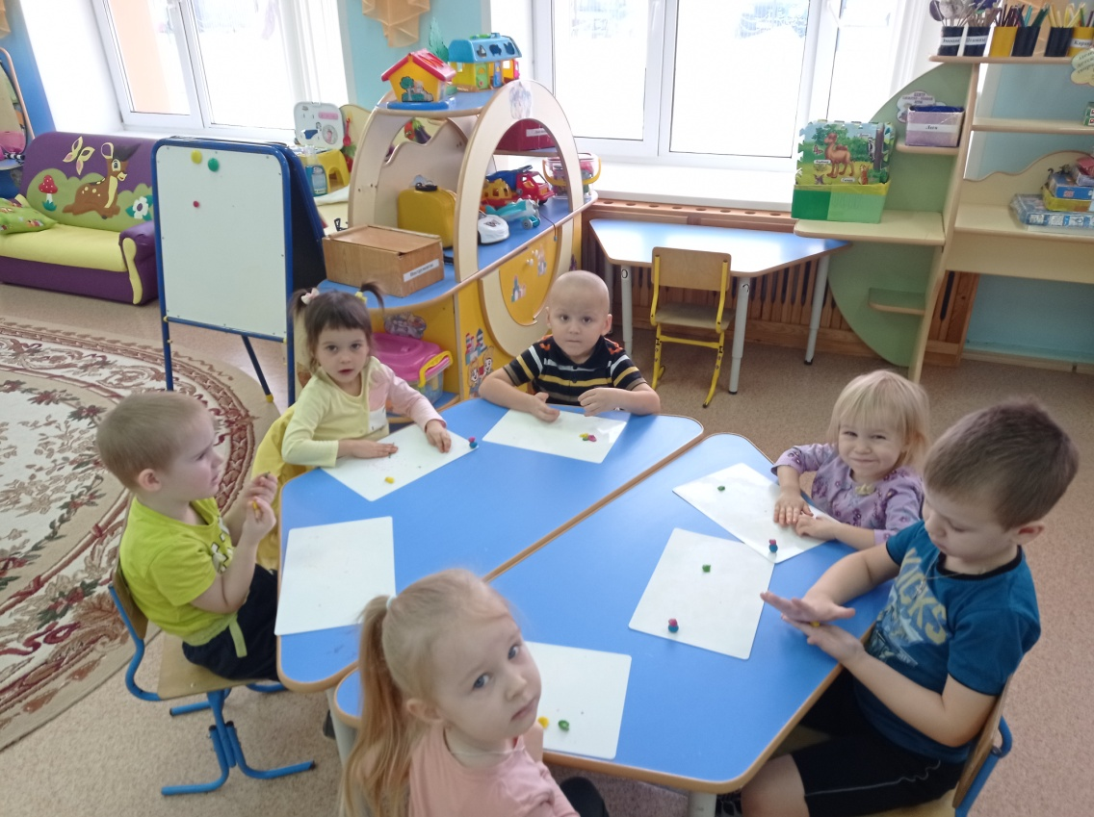

На этом занятием ребята научились –скатывать колобки из пластилина между ладонями круговыми движениями; научились передавать форму предмета, способствовать обогащению словаря.
Занятия лепкой очень полезны для развития ребенка. Они развивают мелкую моторику, цветовое восприятие, художественный вкус, усидчивость. Сплошные плюсы.
Зайка попрощался с ребятами и ушел с отличным настроением.
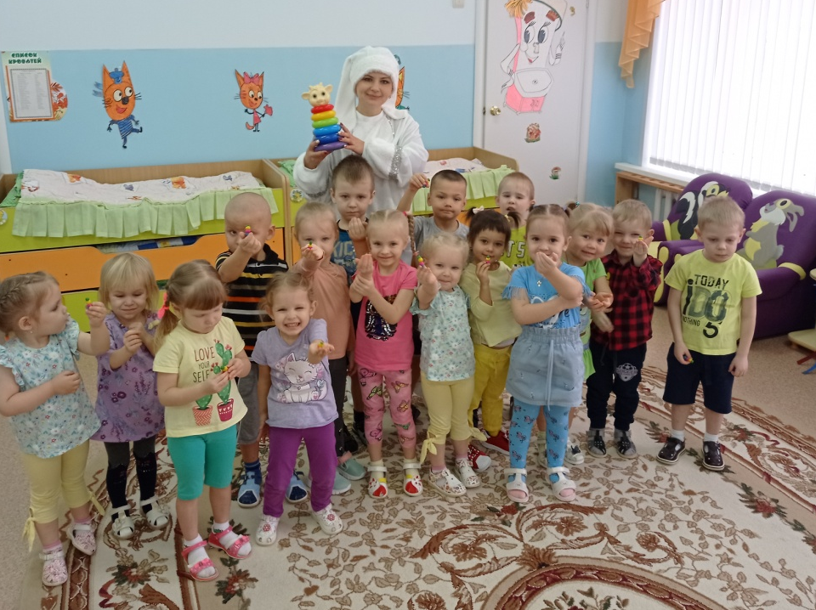
Шишигина Юлия Александровна, воспитатель

